Hilfe 1
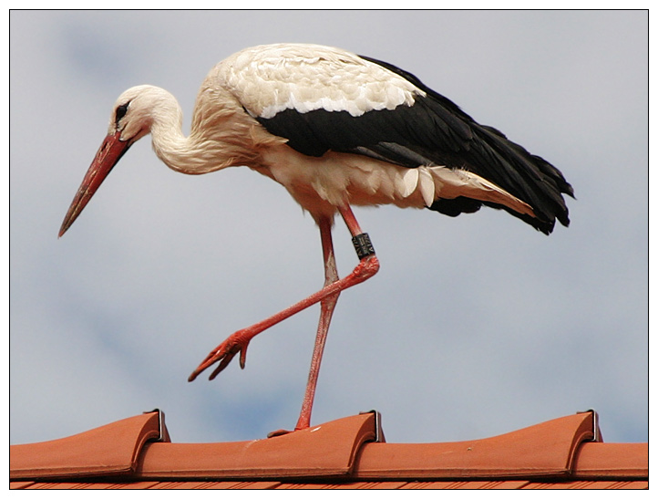
Aufzeichnung der Flugrouten
und die Flugstrecken von Vögeln

Ihr könnt bei euren Ausarbeitungen arbeitsteilig vorgehen und eure Erkenntnisse nach der Recherche zusammentragen, um das Plakat und den erläuternden Vortrag zu gestalten. Dazu könnte jeder von euch einer Hilfe folgen.
Klassische Methoden, um Vögel über größere Strecken zu beobachten, sind:
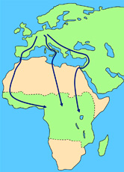
- die Beringung der Vögel mit einem beschrifteten Ring an einem Bein
- die Ausstattung der Tiere mit kleinen Sendern

Hilfe 1: Erkläre nach deinen Recherchen
- in Stichworten (für dein Plakat) und
- etwas ausführlicher (für den Vortrag zum Plakat), wieso die Menschen im 19. Jahrhundert nicht wissen konnten wohin die Vögel im Winter ziehen.

Hilfe 2: Fülle den Fundbogen für einen toten Vogel mit Ring aus und beantworte mit Hilfe dieses Bogens und deiner Recherchen die folgenden beiden Fragen:
Foto: H. Hoffmeister (Lanzi) GNU-Lizenz
- Wer in Deutschland beringt die Vögel?
- Welche Informationen trägt der Ring?

Hilfe 3: Mache klar, worin sich die Methode
- der Beringung von der
- Streckenverfolgung mit Hilfe des Richtfunks unterscheidet (denke dabei besonders an die Ergebnisse, die man gewinnt).
- Welche Methode ist deiner Meinung nach in welcher Situation angebracht?

Hilfe 4:
- Wie weit fliegen welche Vögel (bes. der Weißstorch)?
- Wie lange brauchen sie für die gesamte Strecke?
- Wie weit können sie an einem Tag fliegen?
- Welche Gefahren bedrohen die Vögel auf ihrem Flug?

